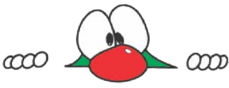

**Eдиници мерки за зафатнина**

Милена пазарела од продавница и купила 20 l масло, 1 l чоколадно млеко, 1 l млеко, 25 l сок од портокал. Колку вкупно литри течност купила Милена?

**1**

Милена купила l течност.

Во една празна цистерна од 100 l во откупна станица за млеко, откупени се од фармерите 25 l , 15 l и 38 l млеко. Уште колку литри млеко собира во цистерната?

***2***

Во цистерната собира уште литри млеко.

Во една фабрика за производство на сок измешани: 22 l сок од боровинка, 35 l сок од вишна, 17 l сок од јаболко. Колку шишиња од по 1 l ќе се наполнат од мешаниот овошен сок?

***3***

Во фабриката ќе се наполнат шишиња сок од по 1l.

Од едно шише со млеко од 1l Никола наполнил 2 чаши со зафатнина од по 200 ml. Уште колку ml млеко останале во шишето ?

***4***

Во шишето останало уште ml млеко.